Муниципальное бюджетное учреждение
дополнительного образования «Детско-юношеский центр «Росток»
городского округа закрытого административно-территориального образования Сибирский Алтайского края

Тема: «Конспект занятия по изобразительному искусству для обучающихся 4-5 лет»

Автор-составитель: Тимощук Елена Николаевна
Педагог дополнительного образования
МБУДО ДЮЦ «Росток»

ЗАТО Сибирский
2022 год

Содержание
Конспект занятия …………………………………………………………….3
Наглядное пособие……………………………………………………………7

Конспект занятия
Тема: «Стрекоза»
Цель: Создать условия для знакомства с новой техникой «Монотипия».
Задачи:
Образовательные:
- продолжить знакомить с техникой «монотипия» (один отпечаток);
- формировать умения передавать в рисунке простые по форме предметы,
Закреплять строение насекомого.
Развивающие:
- развивать воображение и фантазию в творческой деятельности;
- развивать умение чувствовать и понимать значение цвета.
Воспитывающие:
- вызвать у детей интерес и эмоциональный отклик к предложенному виду творческой деятельности;
Возраст обучающихся: 4-5 лет, (1 гот обучения) средняя группа.
Методы обучения:
Словестный (беседа), наглядный (рисунки), практический.
Формы обучения:
Индивидуальная, групповая.
Межпредметные связи: природоведение, музыка.
Тип учебного занятия: учебное занятие комплексного применение знаний и способов деятельности;
Предварительная работа:
Рассматривание изображений насекомых, уточнение представления об особенностях внешнего вида насекомых.
Освоение техники «Монотипия» Проведение цикла занятий:
- «Пчела»
- «Гусеница»
- «Божья-коровка»
- «Жук»
- «Бабочка»
Оборудование и материалы:
- рисунки насекомых
- музыкальное сопровождение «Стрекоза»
- бумага А-4, краски, кисти, салфетки, стекло, фартуки, баночки для воды.

План занятия:
- Организационный этап:
Психологическая готовность
Готовность детей к занятию
- Основной этап:
Теоретическая часть:
Мотивация к предстоящей деятельности
Физкультминутка
Практическая часть
- Заключительный этап:
Подведение итогов.
Ход занятия:
- Организационная часть.
Психологическая готовность к занятию.
Заходим. Здравствуйте!
Ребята, сегодня у нас гости.
Давайте, поздороваемся.
- Основная часть.
Ребята, посмотрите друг на друга. Улыбнитесь друг другу.
Я рада видеть вас сегодня.
Желаю вам сегодня хорошего настроения и творческого вдохновения.
Я хочу загадать вам загадку, а вы постарайтесь её отгадать.
Летит вертолет мимо топких болот,
Таращит глазищи – глаза.
Прозрачные крылья на солнце блестят, лягушки поймать вертолет норовят.
Правильно, ребята, это стрекоза!
Поэтому, сегодня наша студия украшена стрекозами.
Рассматриваем иллюстрации с насекомыми.
В какое время года вы видели стрекоз?
Ответы ребят: летом!
Где чаще всего вы видели стрекоз? (над водой или на поляне)
Ответы ребят: кто-то над водой, кто-то на поляне.
Какого цвета вам больше нравится стрекоза?
Ответы ребят: голубая, синяя, зеленая, желтая, красная.
Да, ребята, каждому нравится своя стрекоза.
Какое главное украшение стрекозы?
Ответы ребят: крылья.
Правильно, главное украшение у стрекозы – это крылья и их цвет.
Из каких геометрических фигур мы будем с вами рисовать голову и туловище стрекозы? (рассматриваем таблицу построения)
Ответы ребят: голова - как круг, верхняя часть туловища - как круг, но чуть больше головы, нижняя часть туловища похожа на удлиненный овал.
Какую геометрическую форму имеет крыло?
Ответы ребят: каждое крыло имеет форму овала. Верхние крылья – большие, а нижние – меньше.
Ребята, какие вы молодцы! Вы все знаете о насекомых.
Физкультминутка:
Ребята, а вы знаете, что стрекозы любят танцевать под музыку? Звучит музыка «Стрекоза». Читаю стихотворение, и дети повторяют движения за мной.
Стрекоза-красавица
На лугу летает,
Очень ей тут нравится
Быть в цветочном рае.

Стрекоза-стрекоза,
Большекрылая краса.
Глаза голубые
Крылья кружевные
Над водой летаешь,
Комаров пугаешь.
Практическая часть:
А теперь я вас приглашаю в мастерскую.
Подходим к столам, где готовы краски, стекло, большая кисть, бумага.
Показываю и рассказываю, как рисуем поэтапно стрекозу, применяя технику «Монотипия».
Ребята!
Вы сегодня как настоящие художники.
Мы привыкли рисовать что-нибудь красивое на листе бумаги. Стараемся выполнить рисунок аккуратно. Четко очерчены контуры. А что, если еще влажный рисунок на бумаге или на стекле опечатать на другой лист бумаги.
Вы согласны провести эксперимент.
Каждый из вас сегодня рисует свою стрекозу. Для работы необходимо:
гуашь, кисти, стекло, бумага.
- Работаем стразу красками и большой кистью.
- На стекле мы должны нарисовать туловище стрекозы.
- Нашли центр на стекле.
- Выбрали нужный цвет для головы и туловища.
- Нарисовали голову в форме круга и туловище из двух геометрических фигур.
- На стекло накладываем лист чистой бумаги и плотно прижимаем рукой. Затем осторожно снимаем верхний лист.
Видите? Ваша картина словно отразилась в зеркале. Изображение стало менее четким, более расплывчатым.
Но работа еще не завершена. Художник прорисовывает детали. Для этого выбираем тонкую кисточку и набираем немного краски. Рисуем у стрекозы крылья, глазки, лапки.
Рисунок у нас выполнен в технике монотипия. Отпечаток в технике монотипия всегда получается только один, в зеркальном отображении.
Всем ли понятно, как рисовать стрекозу?
Самостоятельная работа:
Приступаем к работе. Садимся на свои места. Каждый придумывает свою стрекозу. Подумали, какая она будет?
Итоги:
- Выставка рисунков
- Кто запомнил, в какой технике мы сегодня работали?
- Что можно нарисовать? (все)
- Каждый ребёнок старается рассказать о своей работе.
- Ребята, какие вы молодцы, у всех получились необыкновенные стрекозы.

Наглядное пособие

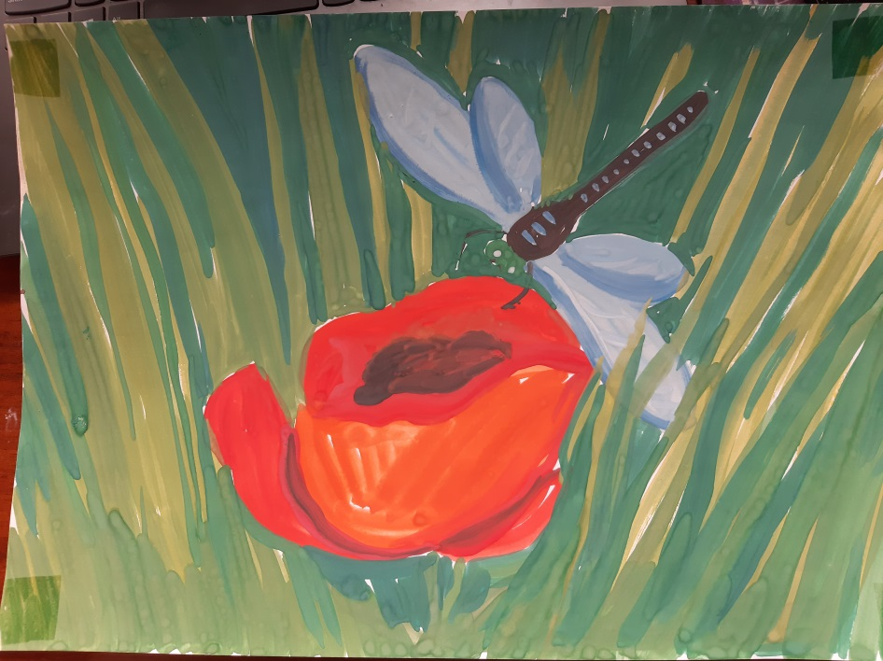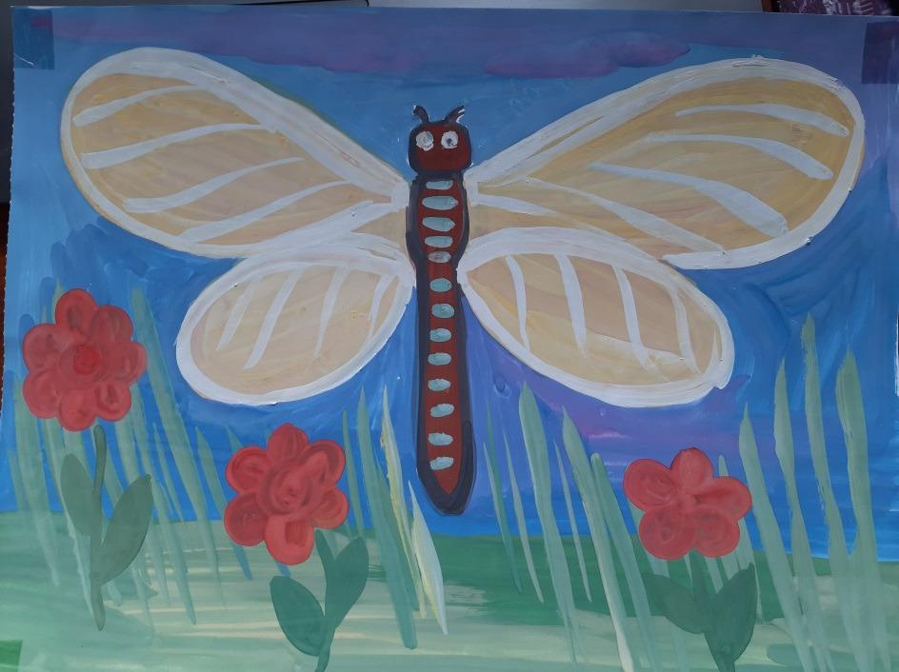
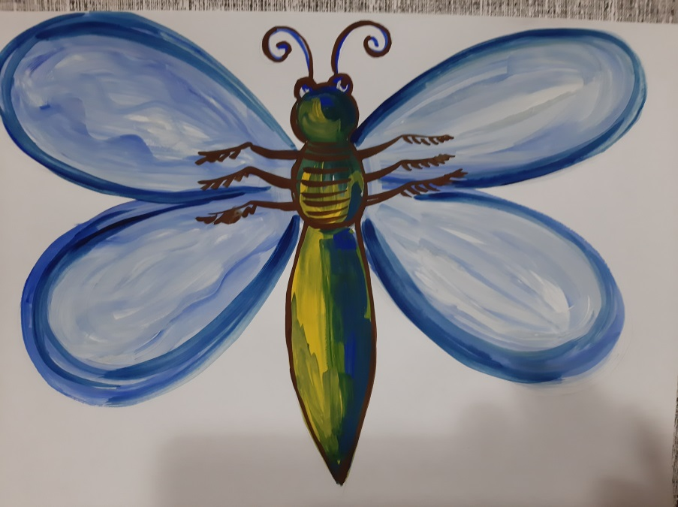
Поэтапное выполнение
